Міністерство освіти і науки України
Тернопільський національний технічний університет імені Івана Пулюя

ЗВІТ
за результатами проведеного опитування здобувачів третього рівня вищої освіти, що навчаються за освітньо - науковою програмою «Економіка» галузі знань 05 «Соціальні та поведінкові науки», спеціальності 051 «Економіка»
щодо рівня їх задоволеності якістю даної освітньо-наукової програми та освітнього процесу в ТНТУ

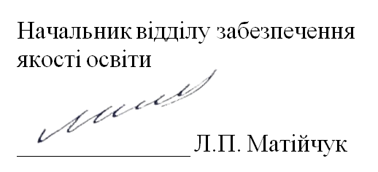

ТЕРНОПІЛЬ
2024
Звіт сформовано за результатами проведеного опитування здобувачів третього рівня вищої освіти відповідно до «Положення про опитування учасників освітнього процесу в Тернопільському національному технічному університеті імені Івана Пулюя», «Положення про акредитацію освітніх програм Тернопільського національного технічного університету імені Івана Пулюя».
Термін проведення: 02.12.2024 -16.12.2024.
Дане опитування є формою участі здобувачів, що навчаються в аспірантурі в системі внутрішнього забезпечення якості вищої освіти.
Мета опитування – вивчення рівня задоволеності здобувачів третього рівня вищої освіти якістю освітньо-наукової програми «Економіка» галузі знань 05 «Соціальні та поведінкові науки», спеціальності 051 «Економіка» та освітнього процесу загалом.
Опитування проводилося шляхом online-анкетування за допомогою сервісу Google Forms анонімно та на добровільних засадах.

В опитуванні взяли участь 7 здобувачів вищої освіти (з них 1 аспірант другого року навчання, 5 – третього року навчання та 1 – четвертого року навчання), що склало 87,5% від загального контингенту здобувачів даної освітньої програми.
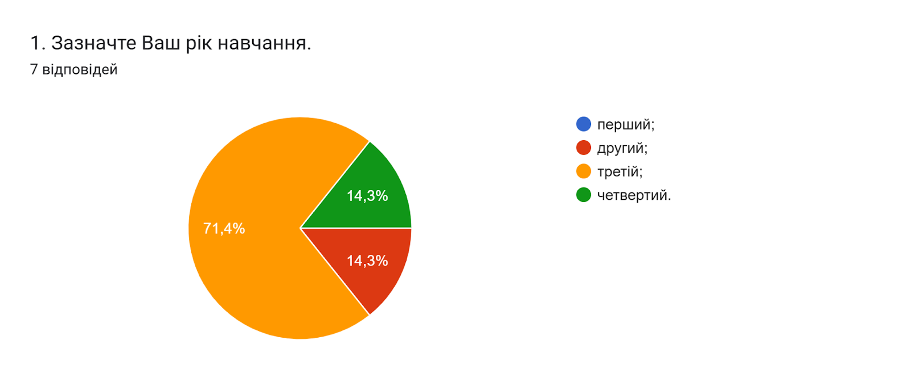

Аналізуючи відповіді на запитання «Чим обумовлений Ваш вибір даної ОНП?» слід відзначити, що найбільший відсоток (85,7%) отримала відповідь щоб отримати більш високий рівень кваліфікації. Один респондент (14,3%) відзначив, що продовжує навчання за отриманою раніше спеціальністю.
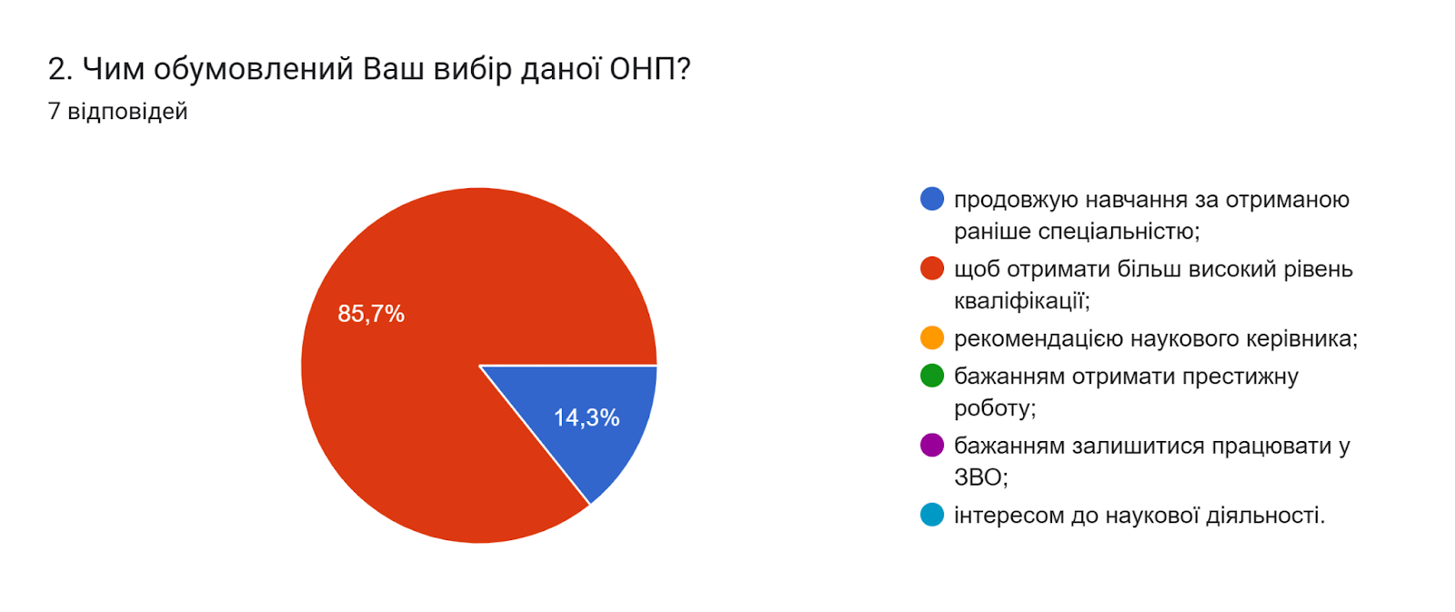

На всіх рівнях науково-дослідницька діяльність є чинником формування позитивної мотивації до проведення наукових досліджень й умінь їх здійснювати, надає можливість застосовувати методи наукового пізнання для отримання нових знань.
Виявлення найбільш популярних видів науково-дослідницької діяльності, в яких приймали участь аспіранти засвідчило, що ними є конференції (100%); 57,1% респондентів обрали відповідь семінари; двоє опитуваних (28,6%) вказали, що таким видом є дослідницькі проекти.
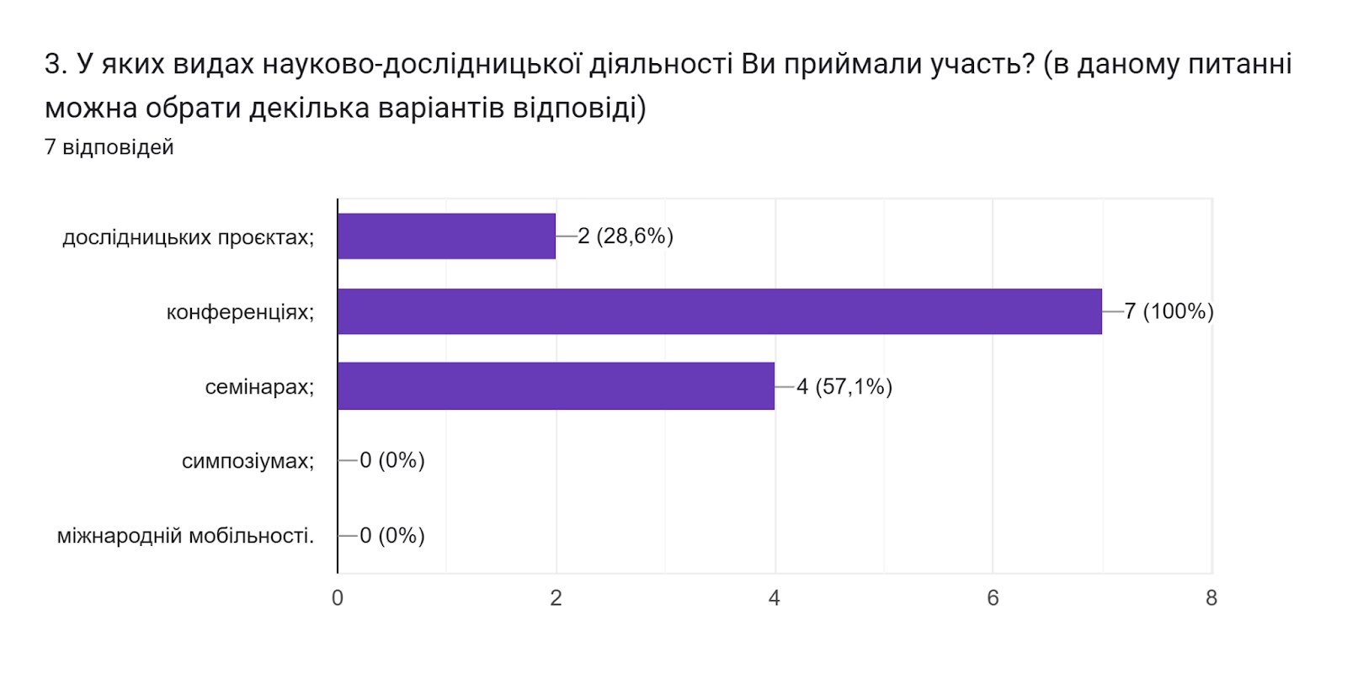

Розподіл відповідей на запитання «Чи задоволені Ви переліком навчальних дисциплін ОНП?» засвідчив, що 85,7% здобувачів повністю задоволені переліком навчальних дисциплін. Один опитуваний (14,3%) зазначив, що частково задоволений.
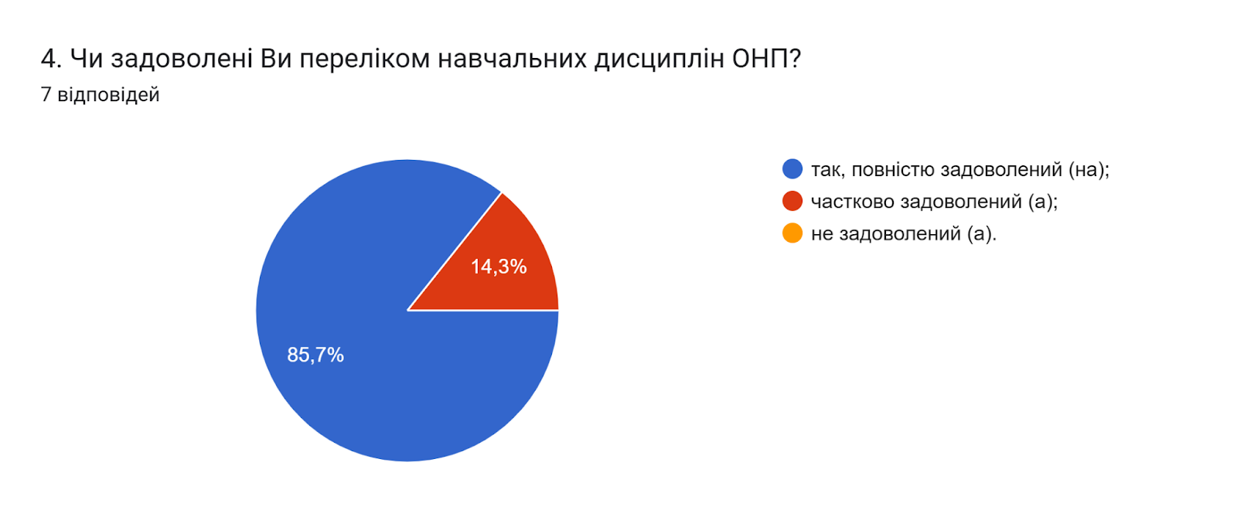

Результати аналізу відповідей на запитання «Чи є для Вас повністю зрозумілими система та критерії оцінювання в межах освітніх компонентів?» та «Чи є для Вас повністю зрозумілими система та критерії оцінювання під час проміжної атестації?» свідчать, що система оцінювання результатів навчання є достатньо зрозумілою в межах освітніх компонент для 85,7% опитаних аспірантів; під час проміжної атестації – також для 85,7%. Водночас, для одного респондента (14,3%) система та критерії оцінювання в межах освітніх компонентів та під час проміжної атестації є частково зрозумілими.
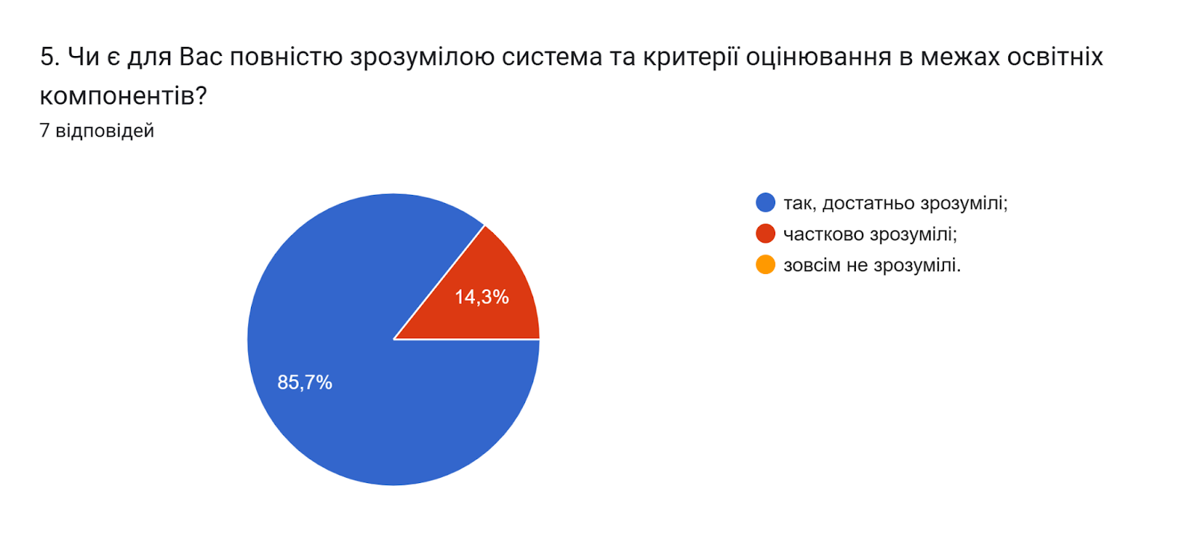

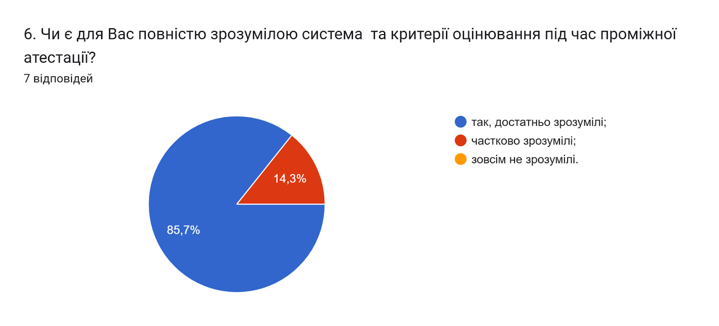

Побудова індивідуальної траєкторії навчання дає можливість створювати оптимальні умови для розвитку предметних компетентностей. Тому важливим напрямом анкетування було визначення чи забезпечена здобувачам вищої освіти можливість формування індивідуальної освітньої траєкторії.
Більшість опитаних аспірантів впевнені в можливості формування індивідуальної освітньої траєкторії, що може бути реалізована через: вільно обирати тему дисертаційного дослідження (71,4%); участь у наукових конференціях, конкурсах, публікуватися (71,4%); брати участь в обговоренні та вирішенні питань удосконалення освітнього процесу та освітньо-наукової програми (57,1%); змінювати свій індивідуальний план за погодженням зі своїм науковим керівником (57,1%); обирати навчальні дисципліни вільного вибору за власним інтересом (у межах, передбачених освітньо-науковою програмою) (28,6%); здійснювати трудову діяльність у позанавчальний час (28,6%); можливість впливати на вибір розгляду в рамках курсу теми, в якій Ви були б зацікавлені (14,3%).
Варіант відповіді брати участь у діяльності Ради молодих учених не обрав жоден опитуваний.
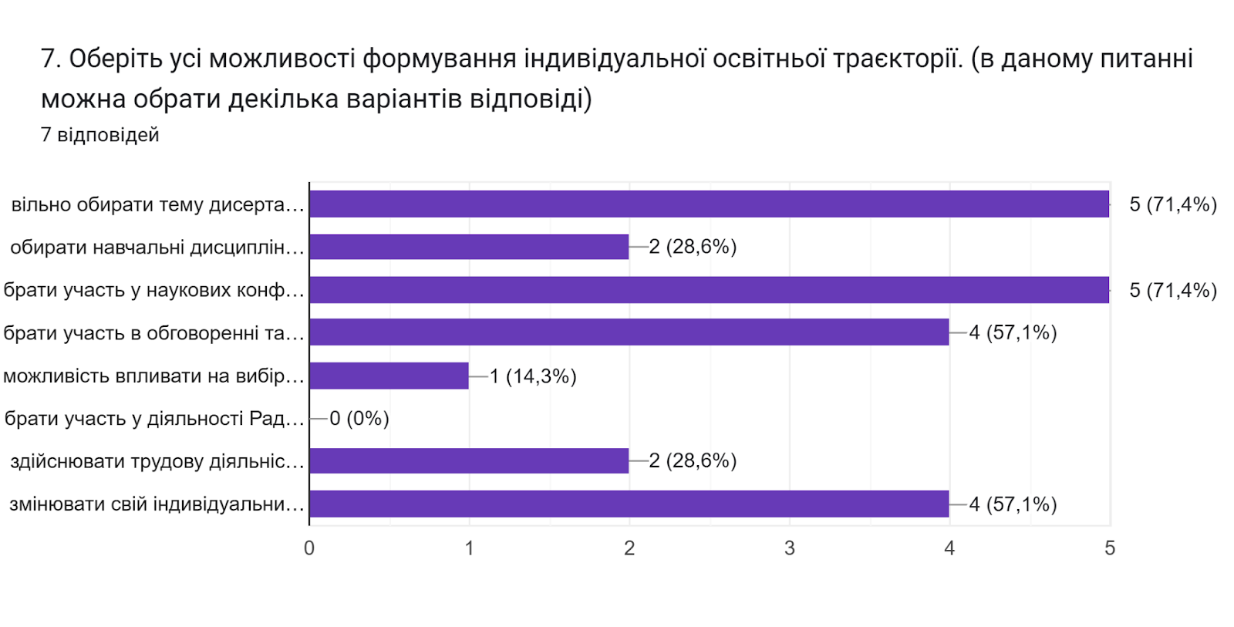

Позитивним моментом є те, що 100% здобувачів повністю задоволені компетентністю свого наукового керівника та високо оцінюють його допомогу. На запитання «Як часто Ви зустрічаєтеся з науковим керівником і з чиєї ініціативи?» 85,7% відповіли, що науковий керівник регулярно призначає мені зустрічі, під час яких перевіряє і коригує хід мого дослідження; 14,3% респондентів обрали відповідь: науковий керівник завжди погоджується зустрітися зі мною, якщо я його про це прошу.
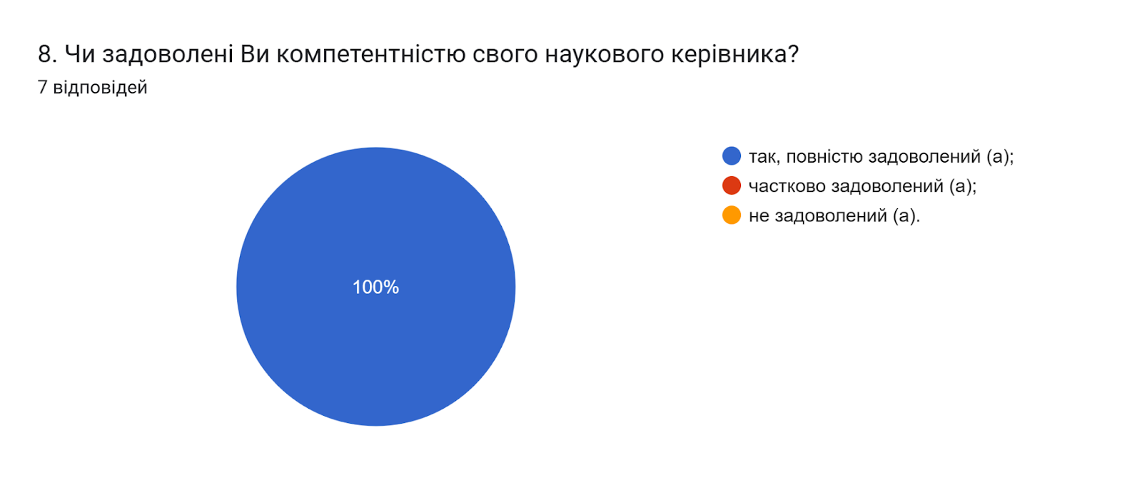

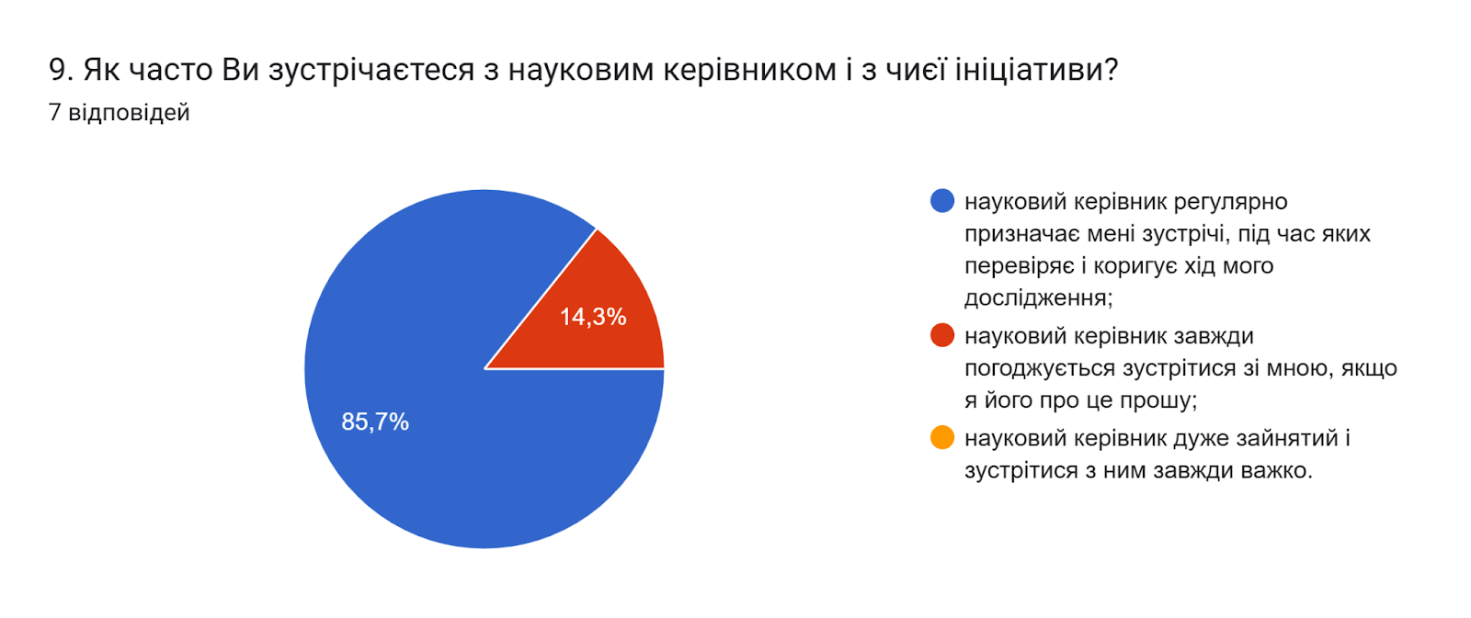

Надзвичайно важливим показником в теперішніх умовах є рівень задоволеності учасників освітнього процесу технологіями, які застосовуються в університеті в умовах дистанційної роботи. Отримані результати вказують на те, що усі респонденти запровадженими технологіями дистанційного навчання повністю задоволені.
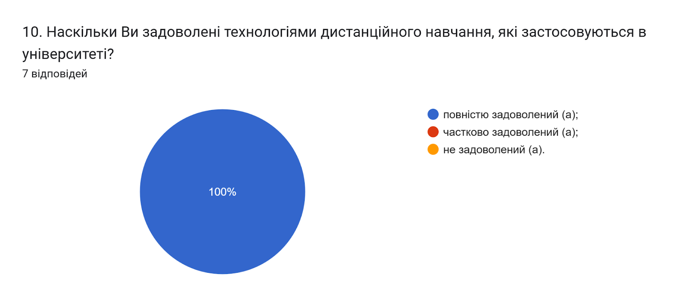

Метою проведеного опитування було також і визначення факторів, що негативно впливають на якість впровадження технологій дистанційного навчання (кількість виборів не обмежувалась).
42,9% здобувачів відзначили, що у них не виникає жодних труднощів під час організації дистанційного навчання; такий же відсоток (42,9%) вказали на проблему відсутності стабільного доступу до мережі Інтернет; недостатня самоорганізація (28,6%); відсутність необхідних навичок роботи з технікою та програмним забезпеченням обрав один опитуваний (14,3%).
Інші варіанти відповідей не обрав жоден опитуваний.
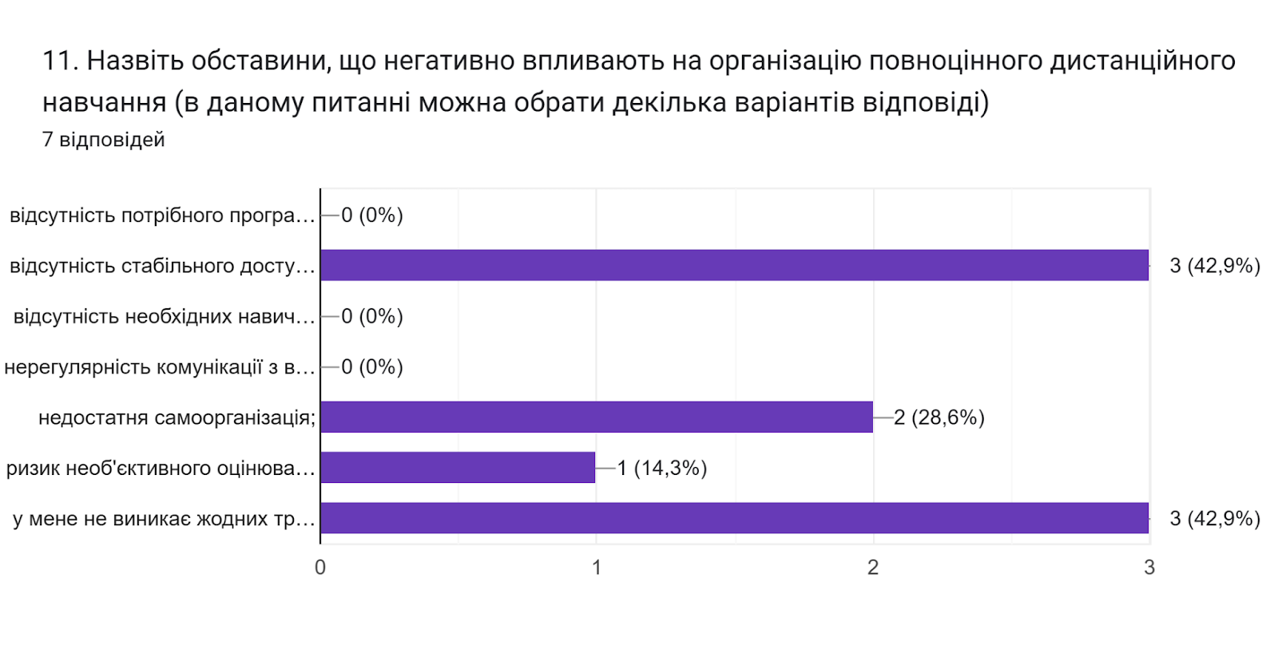

Узагальнюючи надані відповіді на запитання щодо академічної мобільності: «Чи проінформовані Ви про можливість участі у програмах академічної мобільності (проходження міжнародних практик, навчання, захист дисертаційних досліджень за кордоном тощо), які діють в університеті?» та «Чи хотіли б Ви брати участь в програмах академічної мобільності (проходження міжнародних практик, навчання, захист дисертаційних досліджень за кордоном тощо)?», можна зробити висновок, що більшість респондентів (71,4%) проінформовані про можливість участі у програмах академічної мобільності, 28,6% не цікавить інформація щодо таких програм. Водночас 57,1% не обмірковували можливість участі у таких програмах; 28,6% хотіли б брати участь; 14,3% - ні.
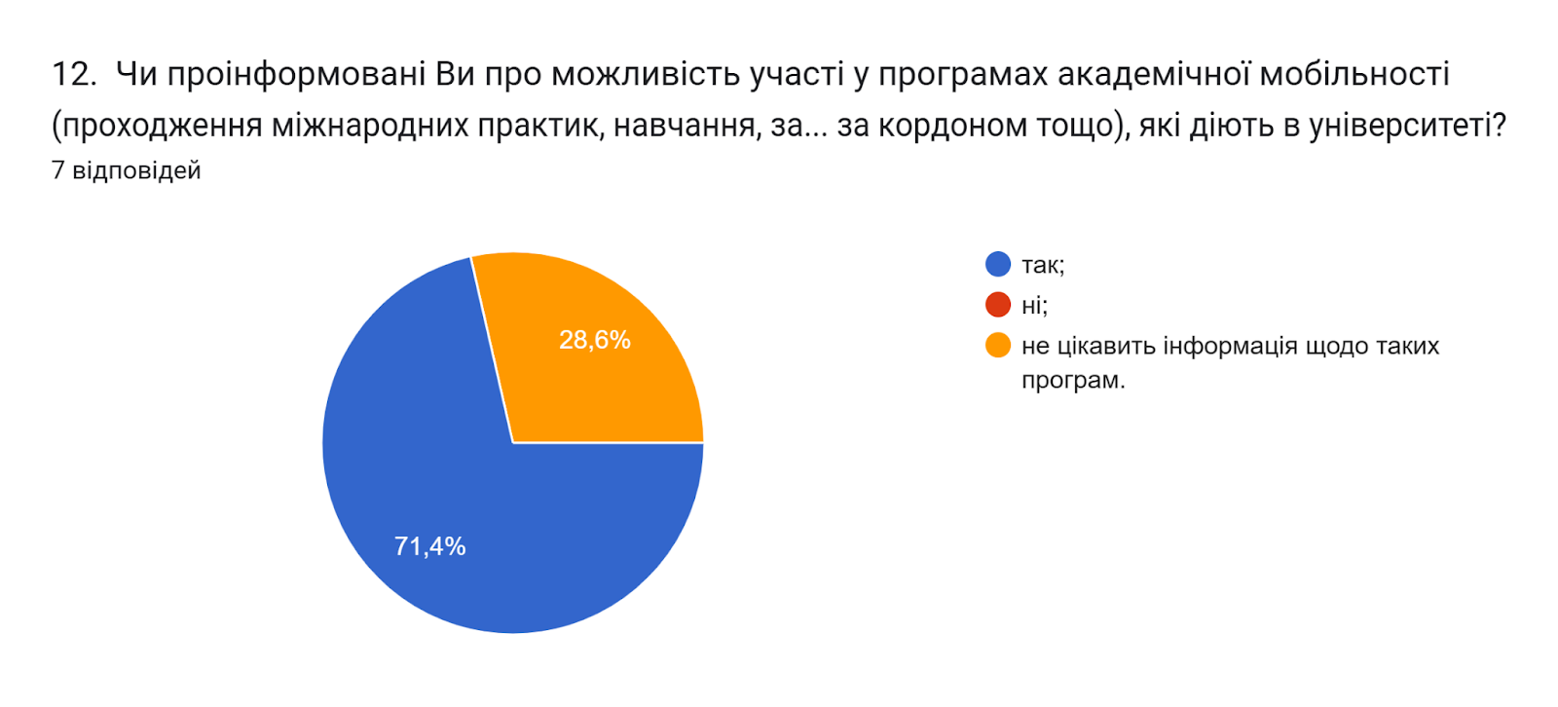

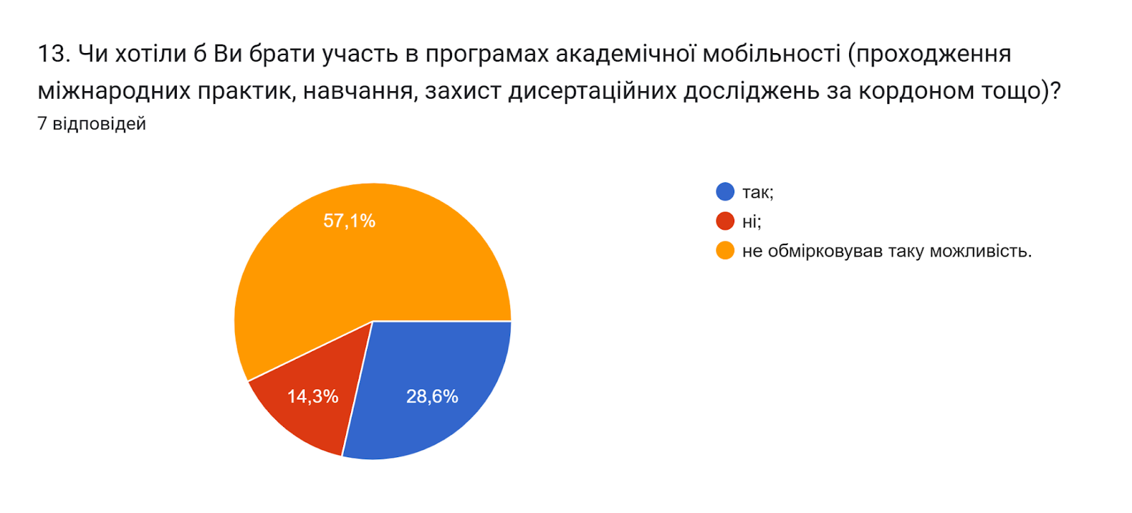

Підсумовуючи варіанти відповіді на запитання «Які заходи використовуються для пропагування академічної доброчесності в університеті серед здобувачів вищої освіти?» (кількість виборів не обмежувалася), можна зробити висновок, що аспіранти загалом ознайомлені з заходами та технологічними рішеннями, які використовують в університеті для протидії порушенням академічної доброчесності.
Ознайомлення здобувачів з нормативними положеннями, які регулюють питання академічної доброчесності та ознайомлення здобувачів з основними формами проявів академічної не доброчесності, а також перевірка на плагіат наукових, науково-дослідницьких робіт та дисертацій респонденти відзначили як основні засоби, що використовуються для протидії порушенням академічної доброчесності (по 85,7% відповідей). \
Варіант відповіді проведення інформаційних кампаній щодо запобігання проявів хабарництва та академічної недоброчесності обрали 71,4% респондентів. Забезпечення права здобувачів вищої освіти на вибір навчальних дисциплін та консультування з питань правил оформлення бібліографічних списків і цитувань в наукових роботах обрали по 28,6% опитаних.
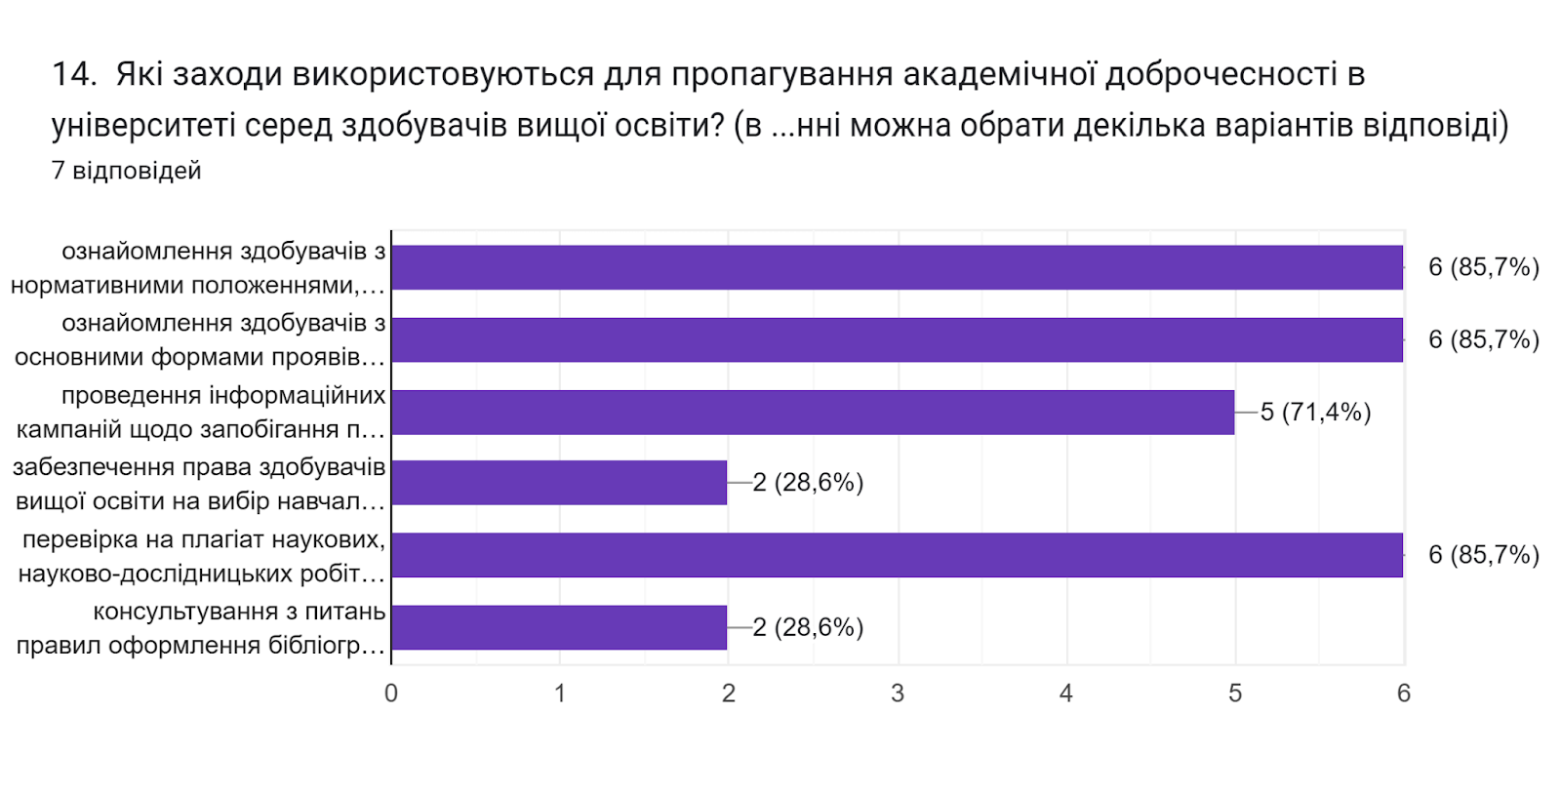

Під час навчання в аспірантурі здобувачі вищої освіти можуть стикатися з конфліктними ситуаціями. За даними дослідження 100% опитаних не стикалися з конфліктними ситуаціями.
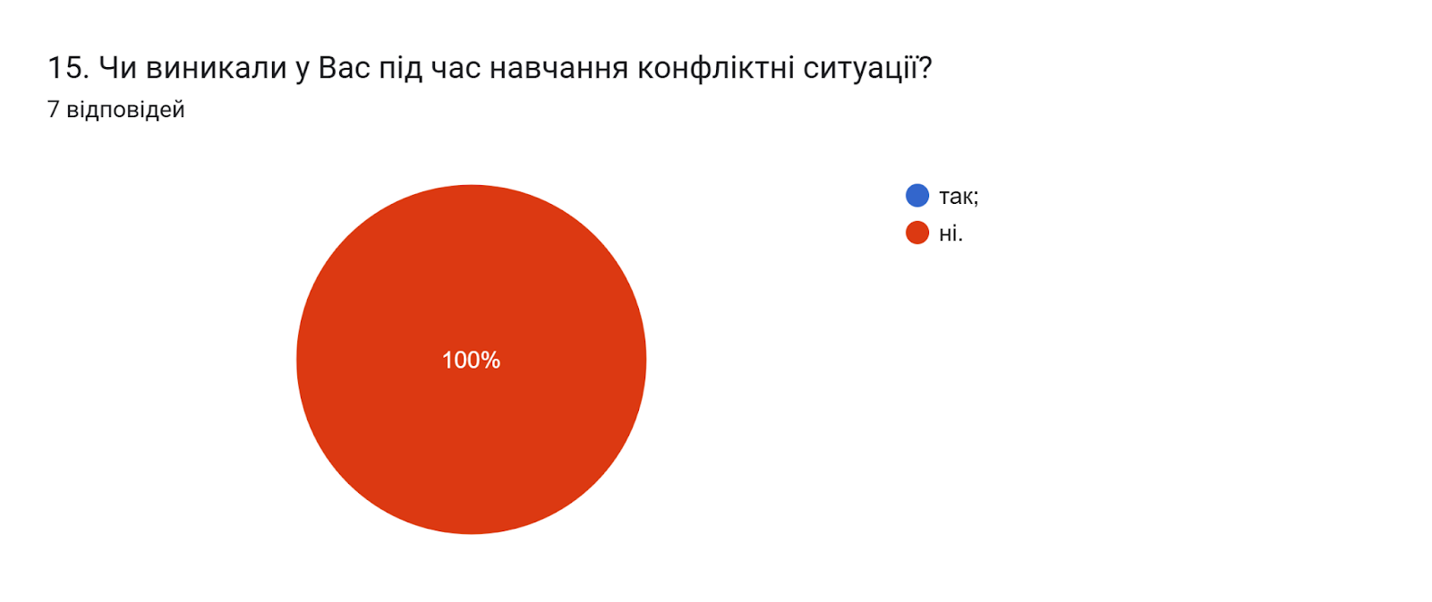

Окреме питання анкети стосувалось оцінки аспірантами особистої участі у роботі кафедри, до якої вони прикріплені. 71,4% респондентів відповіли, що беруть участь в роботі кафедри відповідно до плану роботи аспіранта; 28,6% опитуваних вказали, що беруть активну участь у навчальній та науковій роботі кафедри, що допомагає підготовці до захисту дисертації.
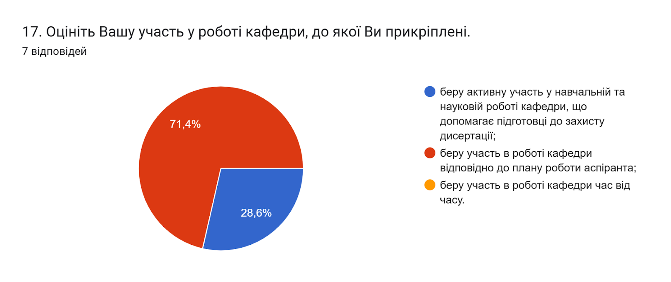

Аналіз можливих труднощів, які можуть виникати під час роботи над дисертаційним дослідженням, засвідчив, що майже для усіх (85,7%) респондентів не виникає жодних труднощів в роботі з дисертаційним дослідженням. Один опитуваний відмітив відсутність відповідного технічного забезпечення.
Інших варіантів відповіді не обрав жоден із опитаних.
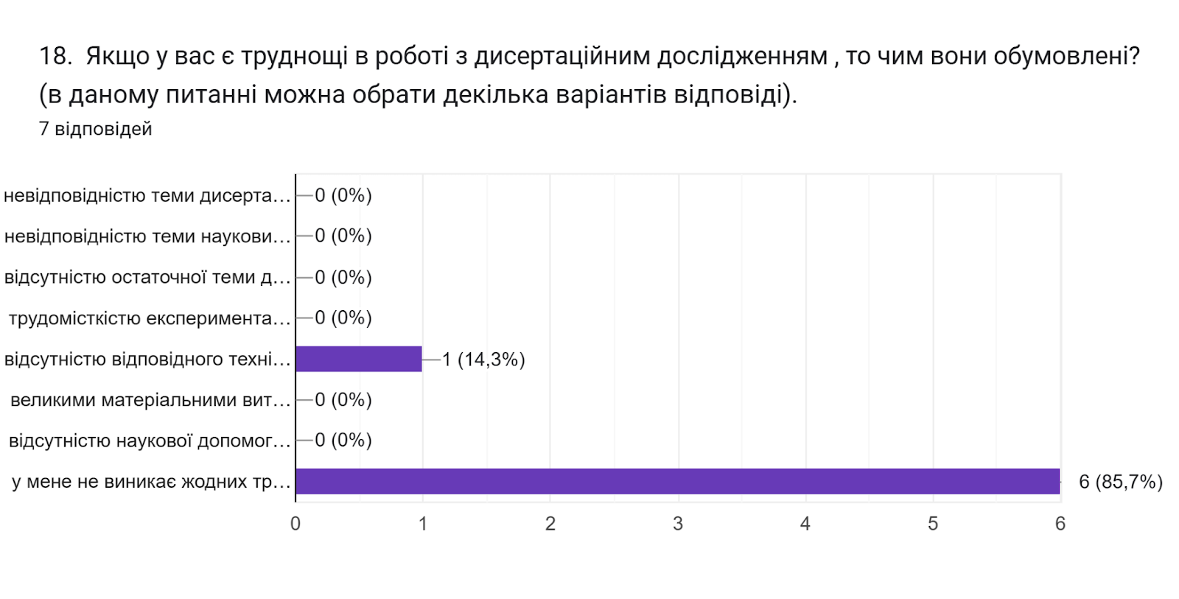
Моніторинг передбачав оцінювання здобувачами ступеня задоволеності матеріально-технічною базою університету для проведення і апробації наукових досліджень відповідно до тематики дисертаційної роботи. 100% аспірантів зазначили, що повністю задоволені матеріально-технічною базою.
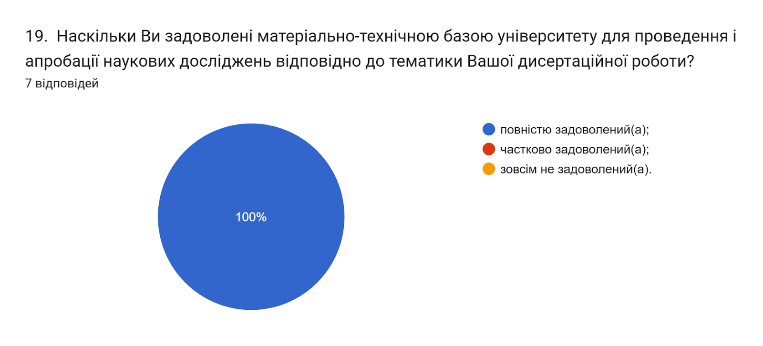

Співвідношення теоретичної та практичної частини освітньої складової задовольняє 100% опитаних.
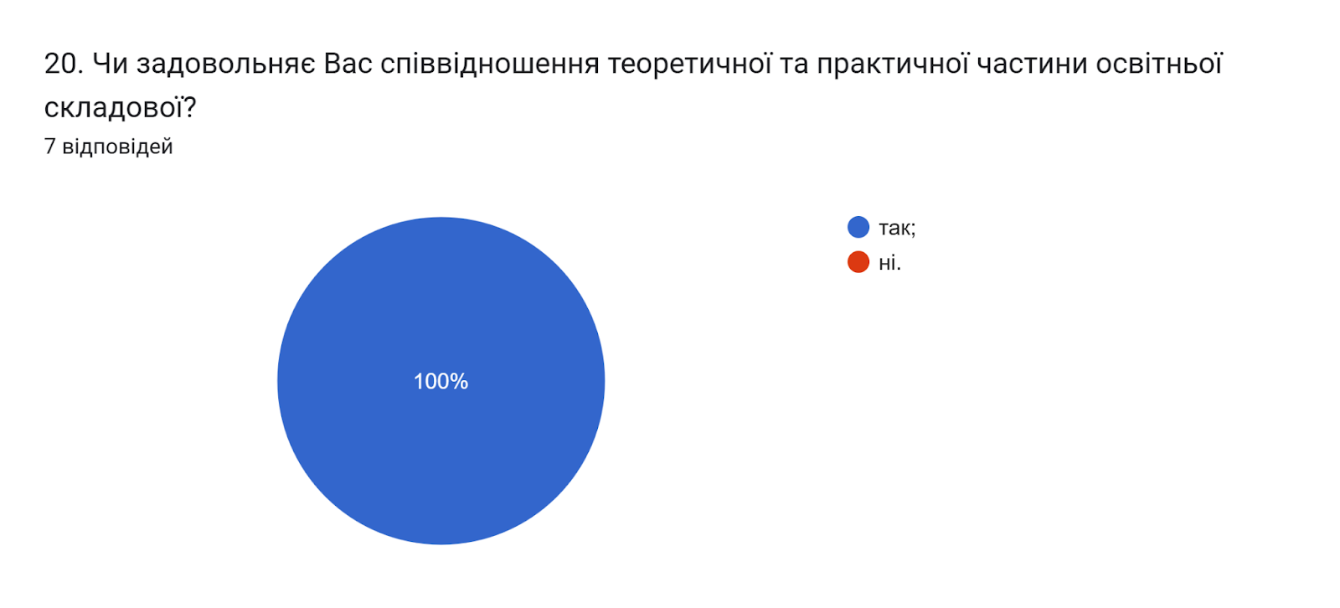

Щодо оцінки відповідності рівня структури та змісту ОНП до професійних та наукових інтересів аспірантів відповіді розділилися наступним чином: 85,7% - високий та 14,3% - достатній.
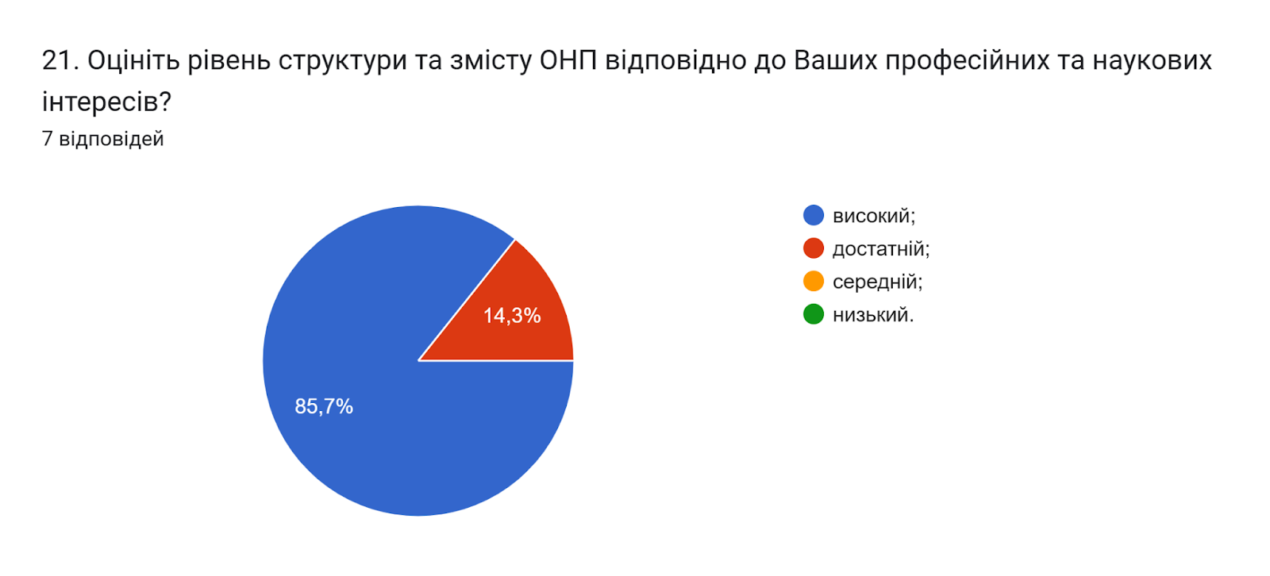

Позитивним моментом є те, що 85,7% респондентів вважають, що зміст ОНП дає змогу сформувати загальнонаукові компетентності після закінчення навчання в аспірантурі; 14,3% дали відповідь важко відповісти.
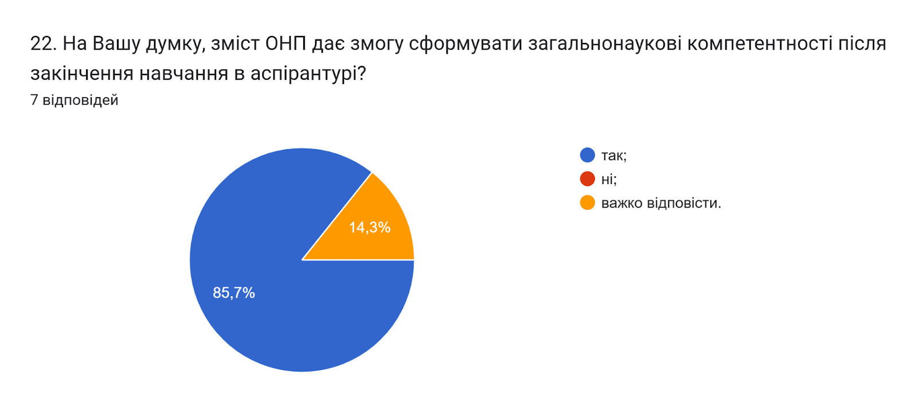

На запитання «Як у цілому ви оцінюєте навчання за обраною ОНП?» 100% опитаних зазначили, що повністю задоволені.
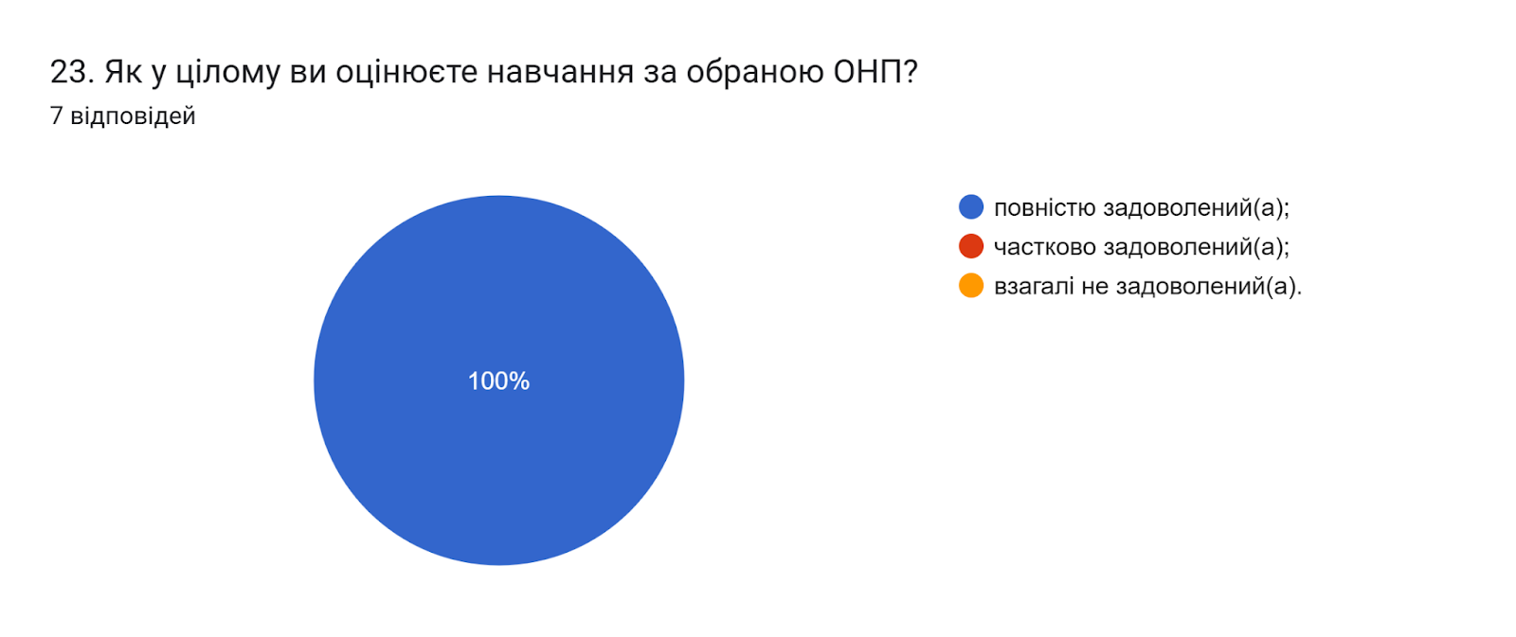

Відповіді на запитання «Ким Ви плануєте працювати після закінчення навчання в аспірантурі?» розділились наступним чином: 85,7% вказали фахівцем за профілем дисертації, не пов'язаним з наукою і освітою; один опитуваний (14,3%) - не обмірковував.
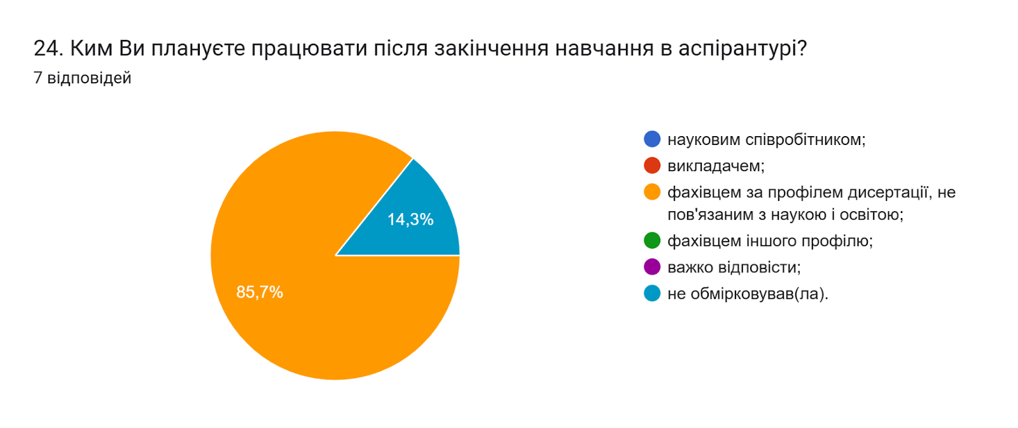

Для виділення проблемних моментів освітньо-наукової програми, за якою здійснюється підготовка, важливою є думка здобувачів вищої освіти щодо необхідних напрямів її удосконалення.
На запитання «Які проблеми якості організації навчання в аспірантурі, на Вашу думку, потребують вирішення?» Усі 100% опитаних зазначили, що проблем не виникає.

З метою покращення якості освітньої програми та якості викладання дисциплін, пропонуємо:
- Науково-педагогічним працівникам, що безпосередньо відповідають за зміст освітньо-наукової програми, а також викладають на цій програмі забезпечити постійний моніторинг та актуалізацію навчальних курсів в системі дистанційного навчання Atutor, практичні та лабораторні роботи проводити в режимі відеоконференцій.
- Відділу аспірантури та докторантури запровадити дистанційний курс, в якому подавати актуальну інформацію та рекомендації щодо процесу підготовки здобувачів третього рівня.
- Активніше залучати здобувачів вищої освіти за даною ОНП до участі у програмах міжнародної академічної мобільності.

